Le Roman de Renart (adapté de Regis Delpeuch)
- L’andouille : Questions -

Mais il n’y a pas qu’avec Ysengrin que je partage aventures, jambons et autres mets* succulents ! *un met : un aliment délicat
Tybert, par exemple ! Tybert est un chat avec le quel, de temps en temps, je fais quelques affaires. Ce jour-là, alors qu’on vient de jouer un vilain tour* à Ysengrin (Eh oui ! On ne se refait pas !), on trouve une andouille sur le bord du chemin. Une belle andouille surement tombée de la charrette d’un boucher.
* un vilain tour : une mauvaise farce
- Ah, la belle affaire ! Je meurs de faim. On partage, ami Tybert !
- - D’accord, me répond le chat. Mais, allons la manger plus loin. Il pourrait passer par ce chemin quelque vilain avec qui nous serions obligés de partager.
- Tu as raison, dis-je, en saisissant l’andouille en son milieu. Suis-moi.
- Mais ce n’est pas ainsi qu’on porte une andouille ! s’exclame Tybert.
- Et comment donc ? Je la lui donne. Elle est lourde. Il se fatiguera à la porter tout seul, et c’est moi qui la mangerai tout entière ! Il l’attrape par un bout et la jette sur son épaule. Ensuite, il se met à courir et grimpe sur une croix.
- Dépêche-toi, ami Renart ! Monte avec moi. Là, nous serons bien tranquilles !
- Mais tu sais bien que je ne grimpe ni aux arbres, ni aux croix !
- Alors, tant pis pour toi ! Tout le monde sait qu’il faut manger l’andouille sur une croix. 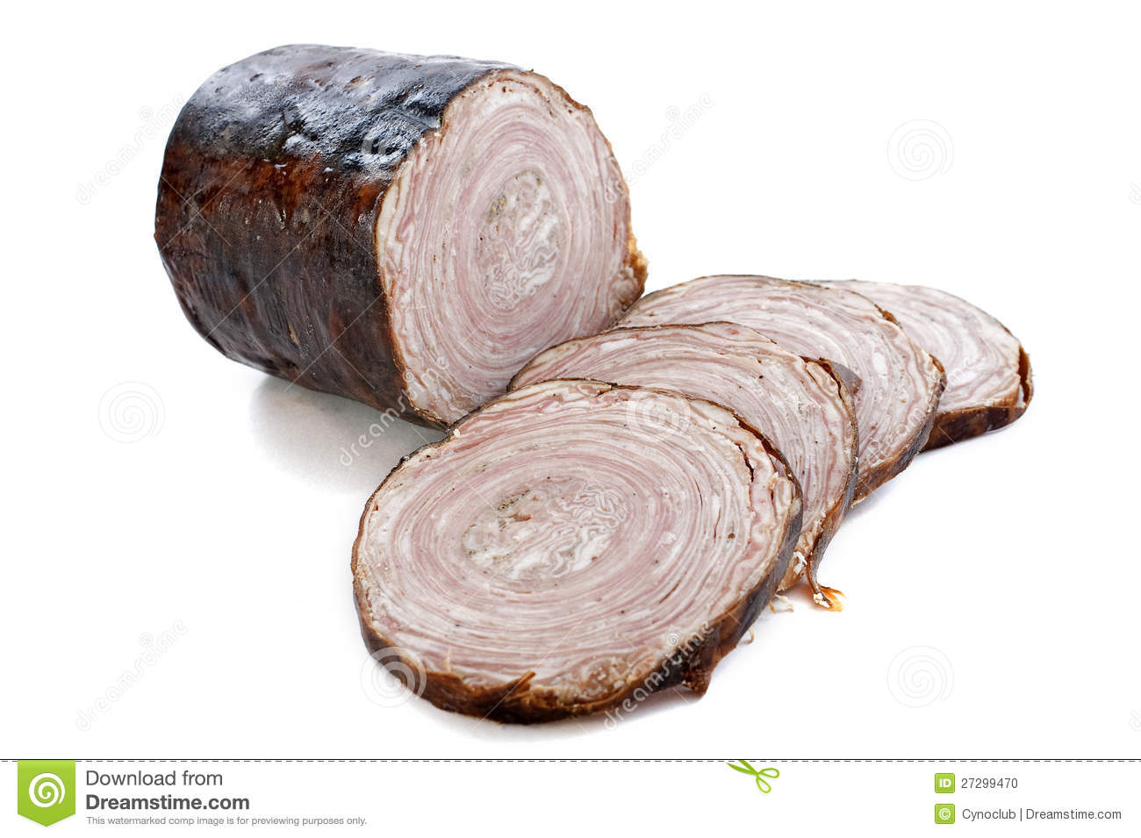

Je commence à m’impatienter sérieusement :
- Allez- sois gentil, lance-m’en la moitié !
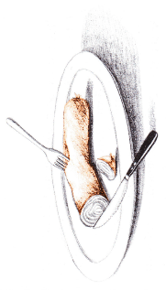
- Surement pas ! Je ne voudrais pas que tu sois malade en la mangeant là où il ne faut pas !
- Tu te moques de moi ?
- Tu crois ?
J’enrage. Quel effronté ! Me faire ça à moi ! Mais je n’ai pas dit mon dernier mot :
- D’accord, ami Tybert, bon appétit ! Mais je t’attends : tu seras bien obligé de descendre boire après un tel repas !

- Que non ! miaule Tybert, la bouche pleine. Dieu, qui est bon, a fait un trou en haut de la croix : il est plein d’eau.
- Ça ne fait rien, dis-je un peu amer*. Je ne quitterai pas le pied de cette croix tant que tu ne seras pas descendu et que je ne t’aurai pas mangé ! *être amer : être écoeuré, atristé,
Oui, mais voilà ! Ce que je n’avais pas prévu, ce sont les chiens qui arrivent, là- bas, au bout du chemin. Ils chassent, et je n’ai pas envie de finir entre leurs crocs !
- Mais où cours-tu si vite ? se moque Tybert. Tu t’en vas déjà ? Reviens, Renart ! Je connais ces chiens : ce sont des amis ! »
Entoure les héros de cette histoire :
Hersende Renart Tybert Ysengrin
Les questions sont juste après

Le Roman de Renart (adapté de Regis Delpeuch)
- L’andouille : Questions -

1/ Qui est Tybert, l’ami de Renart ?
…………………………………………………………………………………………………………………………………………………………………………………………………………………………………………………………………………………………

2/ A qui Renart et lui ont-ils joué un mauvais tour le jour de cette histoire ?
……………………………………………………………………………………………………………………………………………………………………………………………

3/ Que trouvent-ils sur la route ?
…………………………………………………………………………………………………………………………………………………………………

4/ Tybert propose à Renart d’aller manger l’andouille plus loin pour :
□ éviter de se faire prendre par le boucher.
□ éviter de tomber sur quelqu’un avec qui ils devraient la partager.
□ la manger tranquillement.

5/ Pourquoi Renart est-il content que Tybert s’occupe de porter l’andouille ?
…………………………………………………………………………………………………………………………………………………………………

6/ Où va Tybert pour manger l’andouille ? ……………………………………………………………………………………………………………………………………………

7/ D’après toi, pourquoi a-t-il choisi cet endroit ?
…………………………………………………………………………………………………………………………………………………………………

8/ Renart menace Tybert :
□ d’appeler les chiens pour qu’ils viennent le manger quand il redescendra.
□ d’appeler Ysengrin pour qu’il l’aide à se venger.
□ de l’attendre jusqu’à ce qu’il descende pour le manger.

9/ Pourquoi Renart est-il obligé de s’enfuir ?
…………………………………………………………………………………………………………………………………………………………………

10/ Cherche des synonymes pour les adjectifs suivants :
● succulent : ……………………………………… ● effronté : ………………………………………

11/ Qui a été le plus malin dans cette histoire parce qu’il a joué un tour à l’autre ? ……………………………………………………………………………………………………………………………………………

12/ Cherche une image d’andouille puis colle-la dans le cadre ci-dessous :

